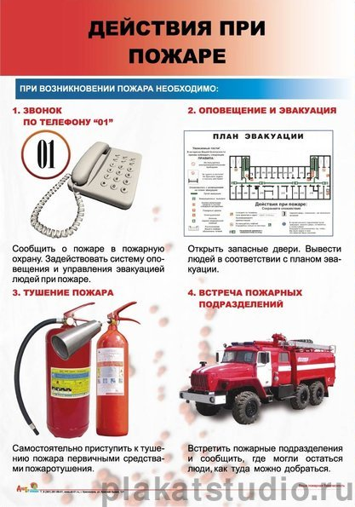

В России в 2015 году на объектах сельского хозяйства произошло 3193 пожаров, общий материальный ущерб от которых составил более 671 млн. рублей.

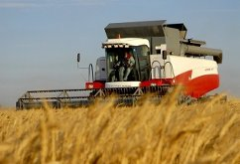
Как правило, пожары на сельскохозяйственных объектах происходят, в основном, по вине работников предприятий. Наиболее распространенными причинами возникновения пожаров являются: неисправность систем и агрегатов техники, нарушение правил пожарной безопасности при монтаже и эксплуатации электрических сетей и электронагревательных приборов, а также неосторожное обращение с огнем, в том числе при курении
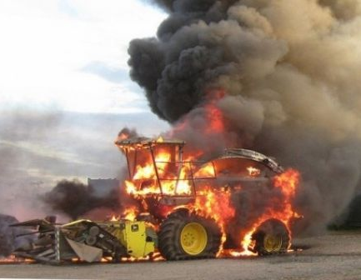
Сообщить о пожаре можно по телефонам:
Ростелеком (Utel):  МТС:  Мегафон:  Билайн:  Теле2: | 010  010  010  001  011

Сообщить о пожаре можно по телефонам:
Ростелеком (Utel):  МТС:  Мегафон:  Билайн:  Теле2: | 010  010  010  001  011

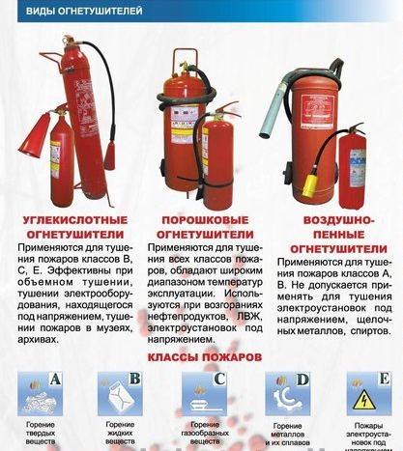
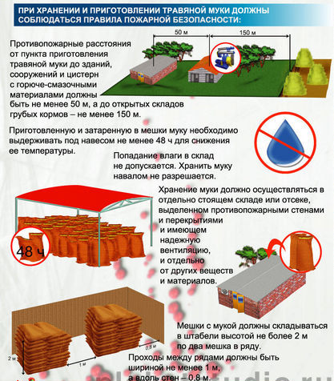
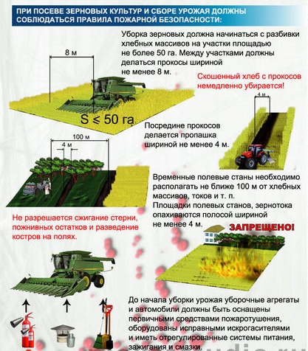
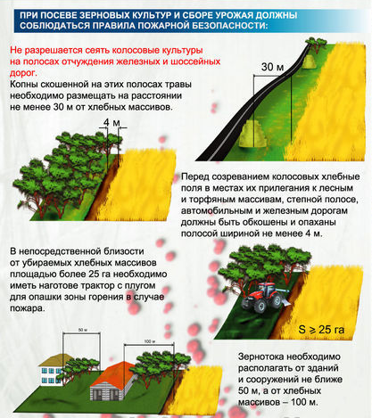
В случае пожара звони:
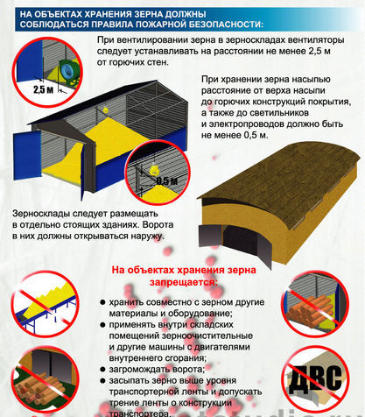
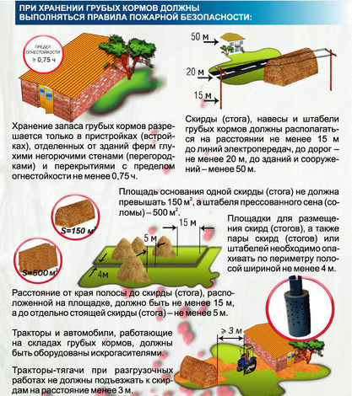
01 или 112

